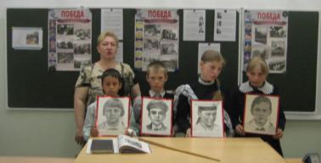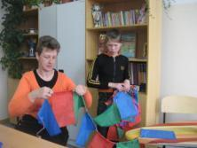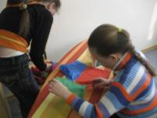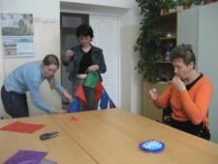

Листовка № 6.1. 1

Подготовка к празднику Дню Победы . Хаританович Л.Н. ученица 4 класса Волкова Н.

Ученица 6 класса Петрова С.

Толстикова О.К. и ученица 6 класса Кучеренко К.

Листовка

№ 6.

Листовка

№ 6 .

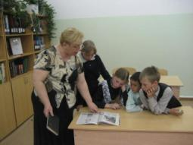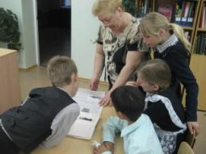

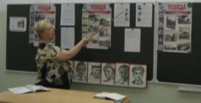

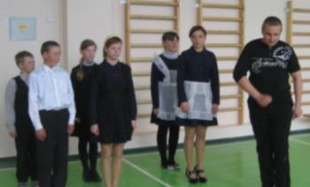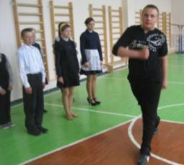

Нравственная беседа посвящённая детям Великой Отечественной войны, Юные герои «Сороковых, пороховых» . Сельский библиотекарь Тихонова Г.В. с учащимися 5 класса

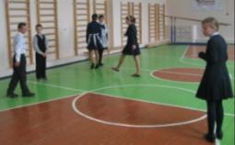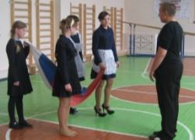

Подготовка к конкурсу «Почётный караул» Учащиеся Ханяева Е., Сумин С.,

Шелеменцева Т., Вандакурова О., Ерохин Н., Василенко Е., Макарова А.

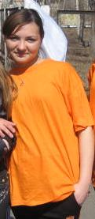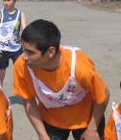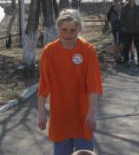

Листовка № 6.2. 1

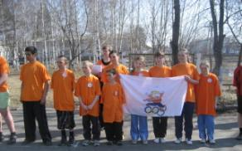

**Макарова Аня** **четвёртое** место

1000 метров

Сумин Станислав **третье** место в районе «Губернаторские состя-зания» в личном первенстве

**Кучеренко Таня**

**четвёртое** место

1000 метров

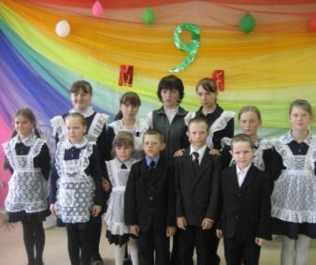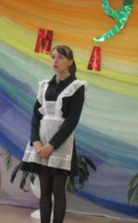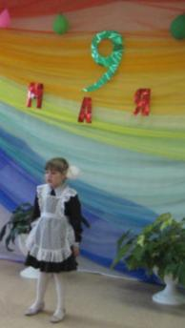

Сборная команда «Село Даппы» шестое место в Комсомольском районе. 25.04.09.

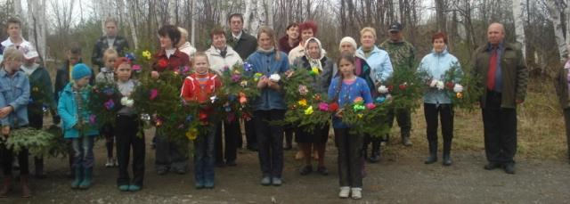

Возложение гирлянд на могилы ветеранов Великой Отечественной войны

08.05.09. школьниками , вдовами ветеранов и односельчанами

Конкурс чтецов 07.05.09.

Соя Л. Ученица 9 класса заняла 1 место в среднем звене.

Толстикова М. ученица

2 –го класса заняло первое место среди учащихся начальной школы

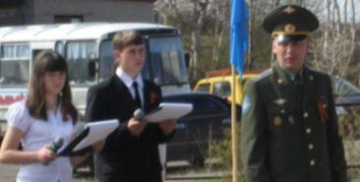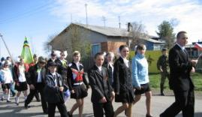

Листовка № 6.3. 1

Тожественный парад Конкурса «Почётный караул»

Открытие конкурса

«Почётный караул»

Главный судья конкурса

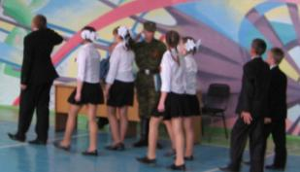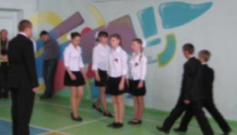

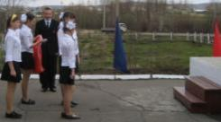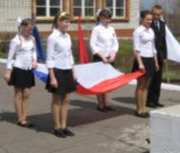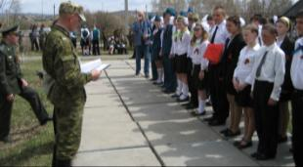

Первый этап конкурса «Строевая подготовка»

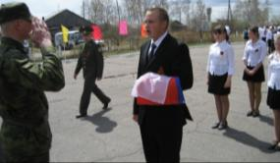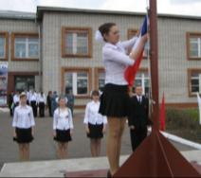

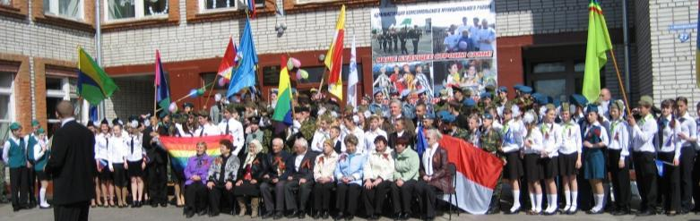

Третий этап конкурса

«Ритуал подъёма и спуска флага»

Наша команда заняла 10-е место

среди 16 команд.

Участники смотра конкурса «Почётный караул» школ Комсомольского района 08.05.09

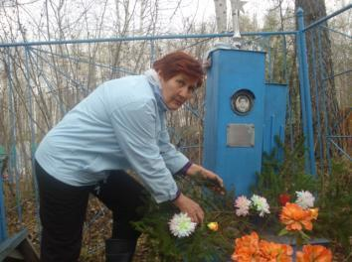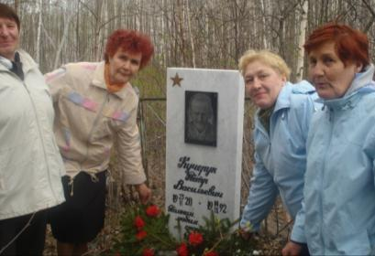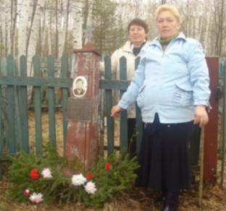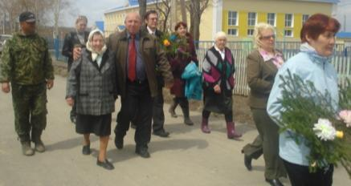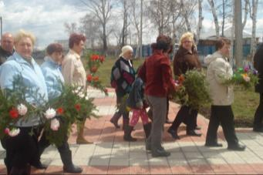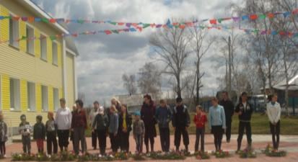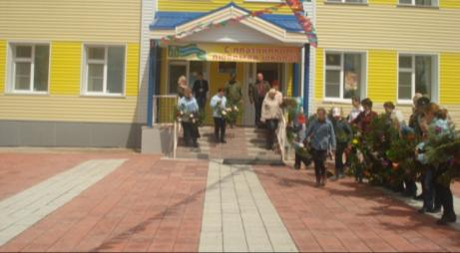

Возложения гирлянды Беломестнову

Михаилу Арсентьевичу 2009 г.

Подготовка к церемониальному шествию для возложения гирлянд на могилы ветеранов Великой Отечественной войны. Участвуют глава Администрации сельского поселения «Село Даппы» Ерохин А.Е., председатель Совета ветеранов Тихонова Г.В. , школьники, учителя, жители села.

Листовка № 6.4. 1

Возложение гирлянды Ярёменко Борису

Вячеславовичу

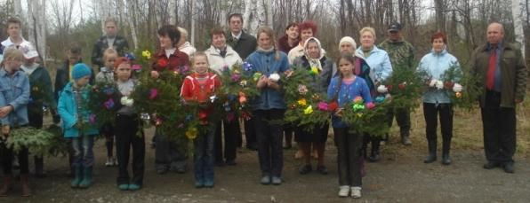

Листовка № 6.5.

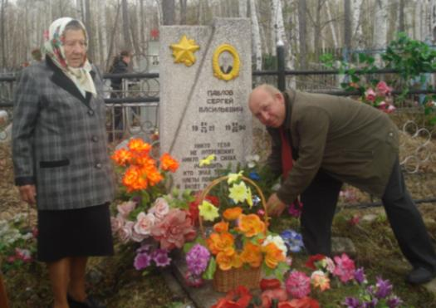

Возложение гирлянд на могилы ветеранов Великой Отечественной войны

08.05.09. школьниками , вдовами ветеранов и односельчанами

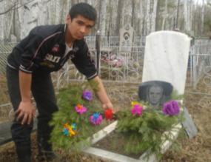

Глава Администрации Ерохин А.Е.

вместе с вдовой Павловой О.Е. возлагает гирлянду на могилу её мужа Павлова Сергея Васильевича

Сумин Стас возлагает

гирлянду

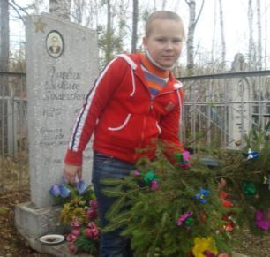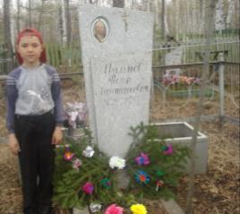

Ученик 1 –го класса Орлов Иван возложил гирлянду ветерану войны

Мальцеву Петру Афанасьевичу.

Ученица 6 класс Петрова Софья

возложила гирлянду на могилу

ветерану войны Дзюбак Всеволоду

Лукашевичу

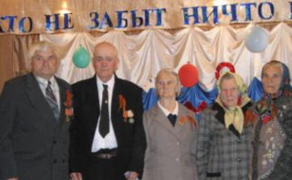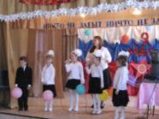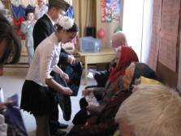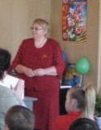

Учащиеся школы дарят подарки ветеранам

Выступление директор школы Ерохина Н.А.

Листовка № 6.6.

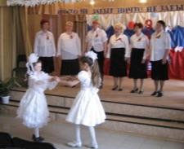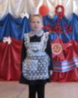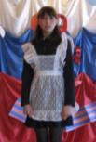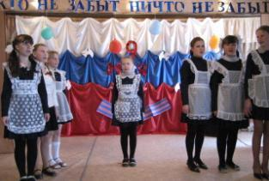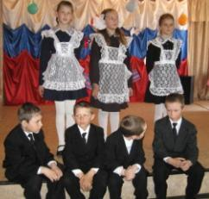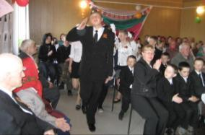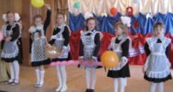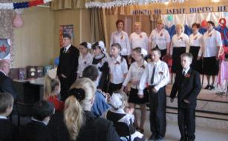

Ученица 6 класса Петрова С.

Ученица 9 класса

Соя Л.

Парад группы школьников «Почётного караула

Группа «Почётного караула» и вокальная группа «Росинки»

Выступление старшей группы Детского Сада

Ветераны Великой Отечественной войны Шалаев К.С., Дъяченко А.И., Петровская Т.А., вдовы ветеранов войны Павлова О.Ф., Дзюбак А.Н.

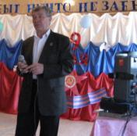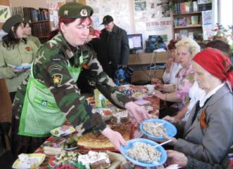

Полевая кухня для ветеранов

Учащиеся 1,2, 4 класса

Учащиеся школы с вокальной группой «Росинки» дарят свои поздравления

Методист отдела

культуры Лакеев В.Г.

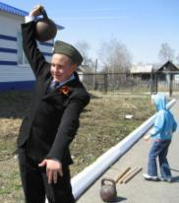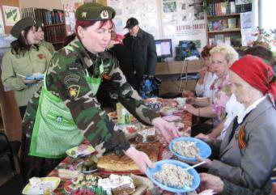

Листовка № 6.7.

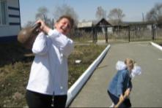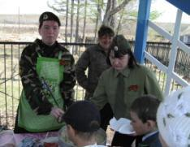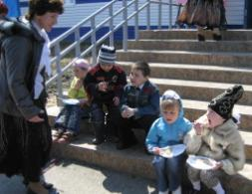

Эх, хороша солдатская каша.

Хорошая смена у нас подрастает. Ерохин Н.

в свои 13 лет легко поднимает гирю 24 кг

Ветеранов войны угощают солдатской кашей

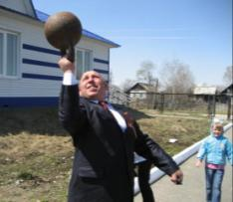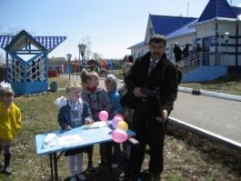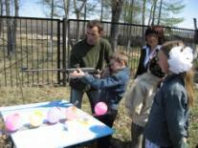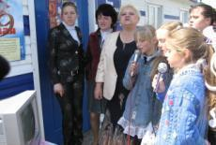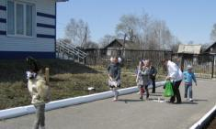

Глава Администрации Ерохин А.Е.

ловко играет гирей в 24 кг

Ученик 1-го класса Орлов В.

метко стреляет

Тихонов А.С. организовал тир для детей и взрослых

Русская женщина в горящую

Хату войдёт, коня на скаку остановит и гирю поднимет под стать мужчине.

Хаританович Л.Н.

Учитель Колесникова Е.В. организовала конкурс караоки

Хаританович Л.Н. проводит игру

«Городки»

Полевая солдатская кухня

Боровик А.В. и Медведева С.А.

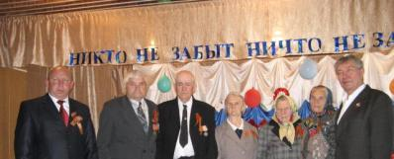

Листовка № 6.8.

Глава Администрации сельского поселения «Село Даппы»

Ерохин А.Е., ветераны Шалаев К.С., Дъяченко А.И.

Петровская Т.А., Павлова О. Ф., Дзюбак А.Н. и методист отдела культуры Лакеев В.Г. на тожественном концерте

«Никто не забыт ничто не забыто»

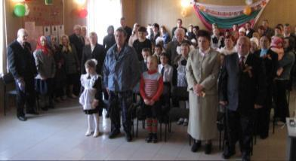

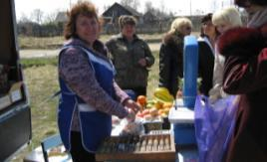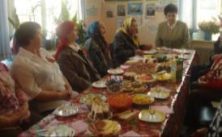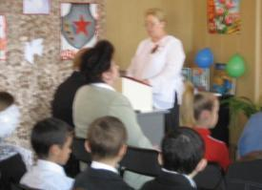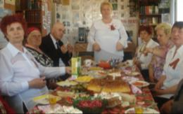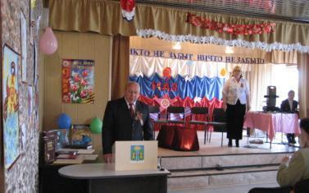

Выездная праздничная торговля

Чаепитие с ветеранами села

Поздравления председателя Совета ветера-нов Тихонова Г.В. на торжественном митинге.

Глава Администрации сельского поселения «Село Даппы» Ерохин А.Е. поздравляет ветеранов с Днём

Победы.

Минута молчания